MODECOM VOLCANO JAGER – zmień grę, zmień mysz.
Dobranie myszy „pod siebie” jest nie lada wyzwaniem. A nawet jeśli już uznamy, że używana przez nas mysz jest świetna, to albo kończy się za jakiś czas jej produkcja i wchodzi następca, albo się zużywa, lub po prostu nudzi i chcemy spróbować coś nowego. Aby nie ograniczać wyboru i dać większe pole do customizacji, MODECOM ma na to wszystko proste rozwiązanie – mysz MODECOM Volcano Jager z wymiennymi panelami, dodatkowymi cichymi switchami w zestawie i masą innych użytecznych funkcji.

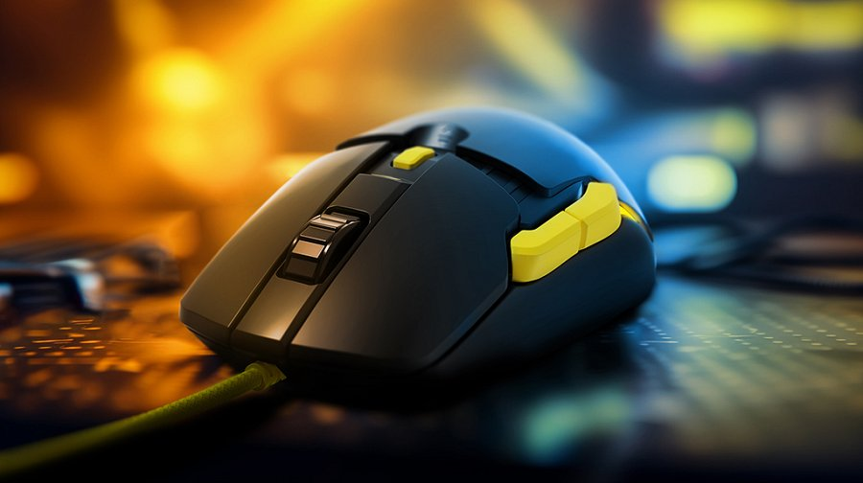
Debiutujący model MODECOM Volcano Jager może i charakteryzuje się nie najnowszą, ale wciąż rzadko spotykaną możliwością wymiany paneli. Zarówno przedni jak i tylny panel ma inny rozmiar, a już od użytkownika zależy czy chce wymienić oba, czy może tylko jeden. Tym samym można dopasować kształt myszki pod własne preferencje i korzystać z tej funkcjonalności w różnych gatunkach gier. Zarówno w „leniwych” city builderach, jak i podnoszących ciśnienie sieciowych FPS’ach. Co więcej, dostosowując kształt myszy pod palm lub claw grip, zapewnia się pożądany komfort. To wszystko bez użycia narzędzi, gdyż wymiana paneli jest dziecinnie prosta, a drugi komplet coverów znajduje się w pudełku.
Ta dziecinnie prosta wymiana nie dotyczy tylko paneli. Producent umożliwia również samodzielną wymianę przełączników pod lewym i prawym przyciskiem myszy. Sam proces ich wymiany nie sprawi żadnych trudności, gdyż wystarczy pewny chwyt palcami aby włożyć inne przełączniki. Domyślnie zainstalowane są switche Huano o żywotności 10 milionów kliknięć, natomiast w pudełku znajdują się ciche switche Kailh o żywotności 5 milionów kliknięć. Idealne, gdy noc spowije domowe zacisze.

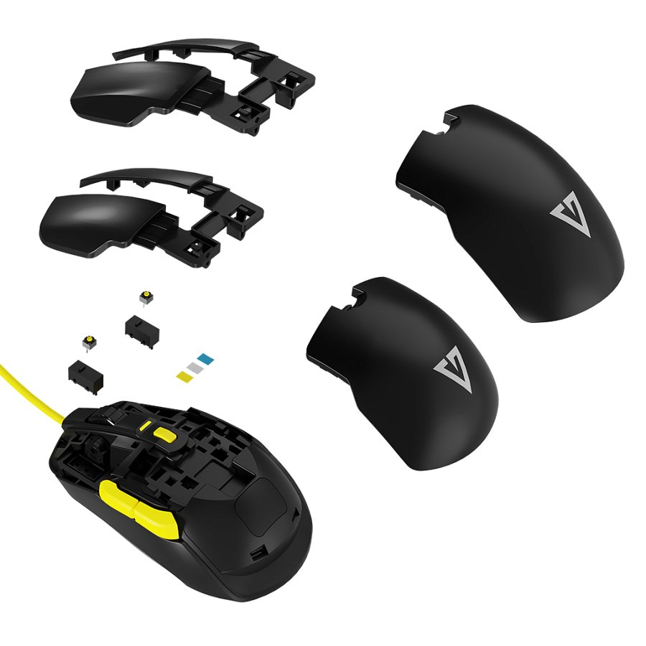
A jeżeli użytkownik uzna, że potrzebuje jeszcze innego rozwiązania, wtedy może dobrać przełącznik dostępny na rynku według własnego uznania i po prostu go samodzielnie zainstalować. Oto zalety technologii hot-swap.
Jednak to nie koniec niespodzianek w zestawie. Producent dodaje również podkładki dystansowe pod lewy i prawy przycisk myszy, które jeszcze lepiej pozwolą odczuwać przyjemność z grania. Różnią się kolorem i grubością. Przezroczysta jest o grubości 0.5 milimetrów, żółta 0.6 milimetrów, natomiast niebieska 0.7 milimetra. Skracają one trasę aktywacji przełącznika, a tym samym dają jeszcze lepszy „feeling” podczas grania czy zwykłej nauki lub pracy przy komputerze.

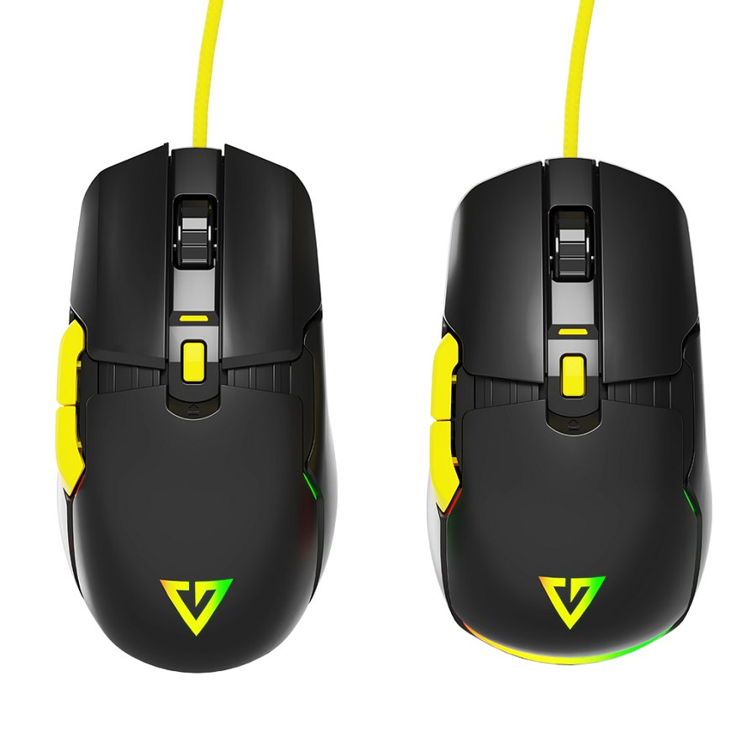
Jak przystało na gryzonia przeznaczonego dla graczy, nie mogło tu zabraknąć znanego i sprawdzonego sensora Pixart® PAW-3327. Jest tu także siedem przycisków, z czego sześć z nich jest w pełni konfigurowane dzięki dedykowanemu oprogramowaniu. Umożliwia ono również nagrywanie makr czy zmianę koloru podświetlenia myszki. A skoro o podświetleniu mowa, to jest tu oczywiście pełne LED RGB 16,7 miliona kolorów.
Zalety modelu docenią również miłośnicy lekkich myszek, gdyż MODECOM Volcano Jager waży jedynie 69 gram. I wcale nie jest potrzebny „dziurowany” panel, aby cieszyć się lekkością gamingowego gryzonia. Wszystko zamknięte zostało w bardzo oryginalnym wzornictwie, z żółtymi przyciskami bocznymi oraz długim, 180 centymetrowym przewodem w oplocie.

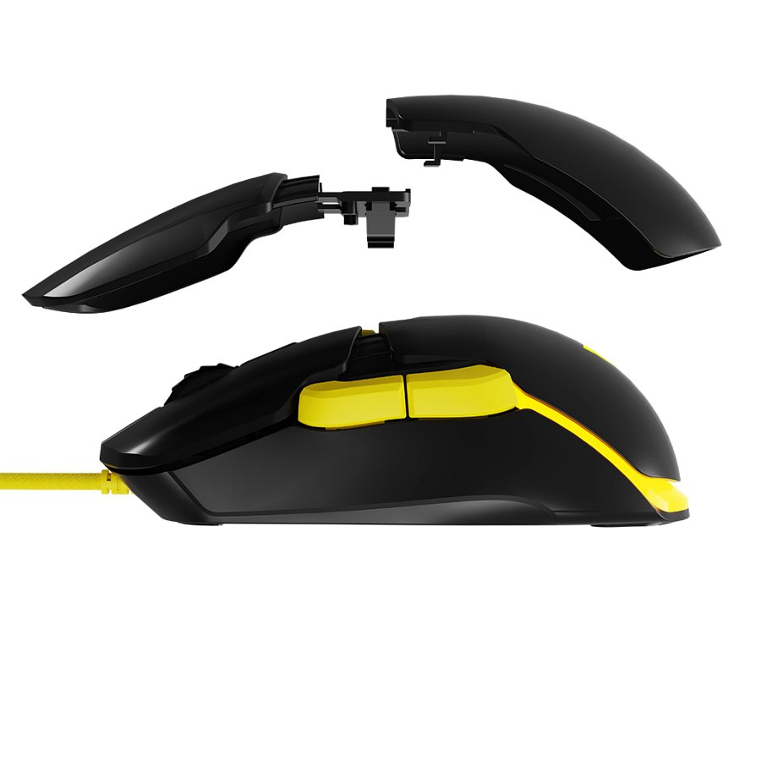
Cena SRP: 109 zł.
Produkt do kupienia w przedsprzedaży na oficjalnym sklepie MODECOM Volcano. Wysyłka produktu od 22 maja 2023 r.
Więcej informacji o produkcie: www.volcanogaming.pl

